Букер Т. Вашингтон, выдающийся темнокожий просветитель и оратор, рассказывал историю, очень поучительную для начинающего оратора: «Корабль потерял направление и в течение многих дней блуждал по морю, пока не повстречался с дружеским судном. С мачты потерявшего курс корабля был подан сигнал: «Воды, воды, мы умираем от жажды!» Тотчас же с встречного корабля был подан ответный сигнал: «Опустите ведро на том месте, где находитесь». Снова сигнал с терпящего бедствие корабля: «Воды, воды, пришлите нам воды!» И снова ответ: «Опустите ведро там, где находитесь».
Капитан внял, наконец, совету, приказал опустить ведро. Когда его подняли, оно было наполнено пресной, кристально чистой водой. Оказалось, в этом месте было речное течение из устья Амазонки…»

Задание:

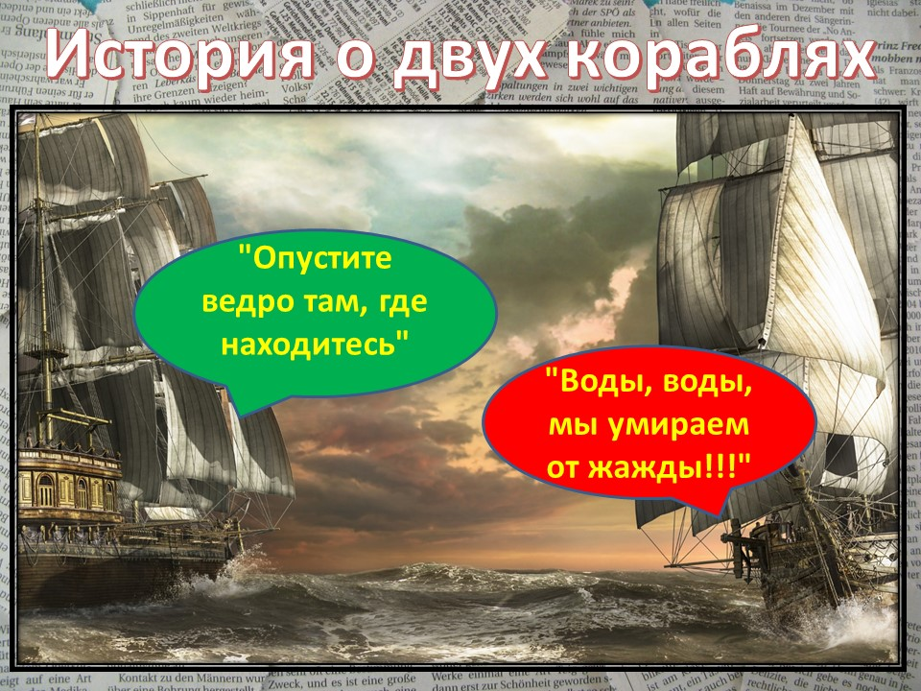
Перестройте реплики участников диалога, включив в них достаточно точные аргументы, чтобы коммуникация в предложенной речевой ситуации стала успешной.

